**Bài tập cá nhân tuần 1**

Tên: Đặng Dương Nguyên  
MSSV: 1150080150

* 1. **Giao diện làm việc**

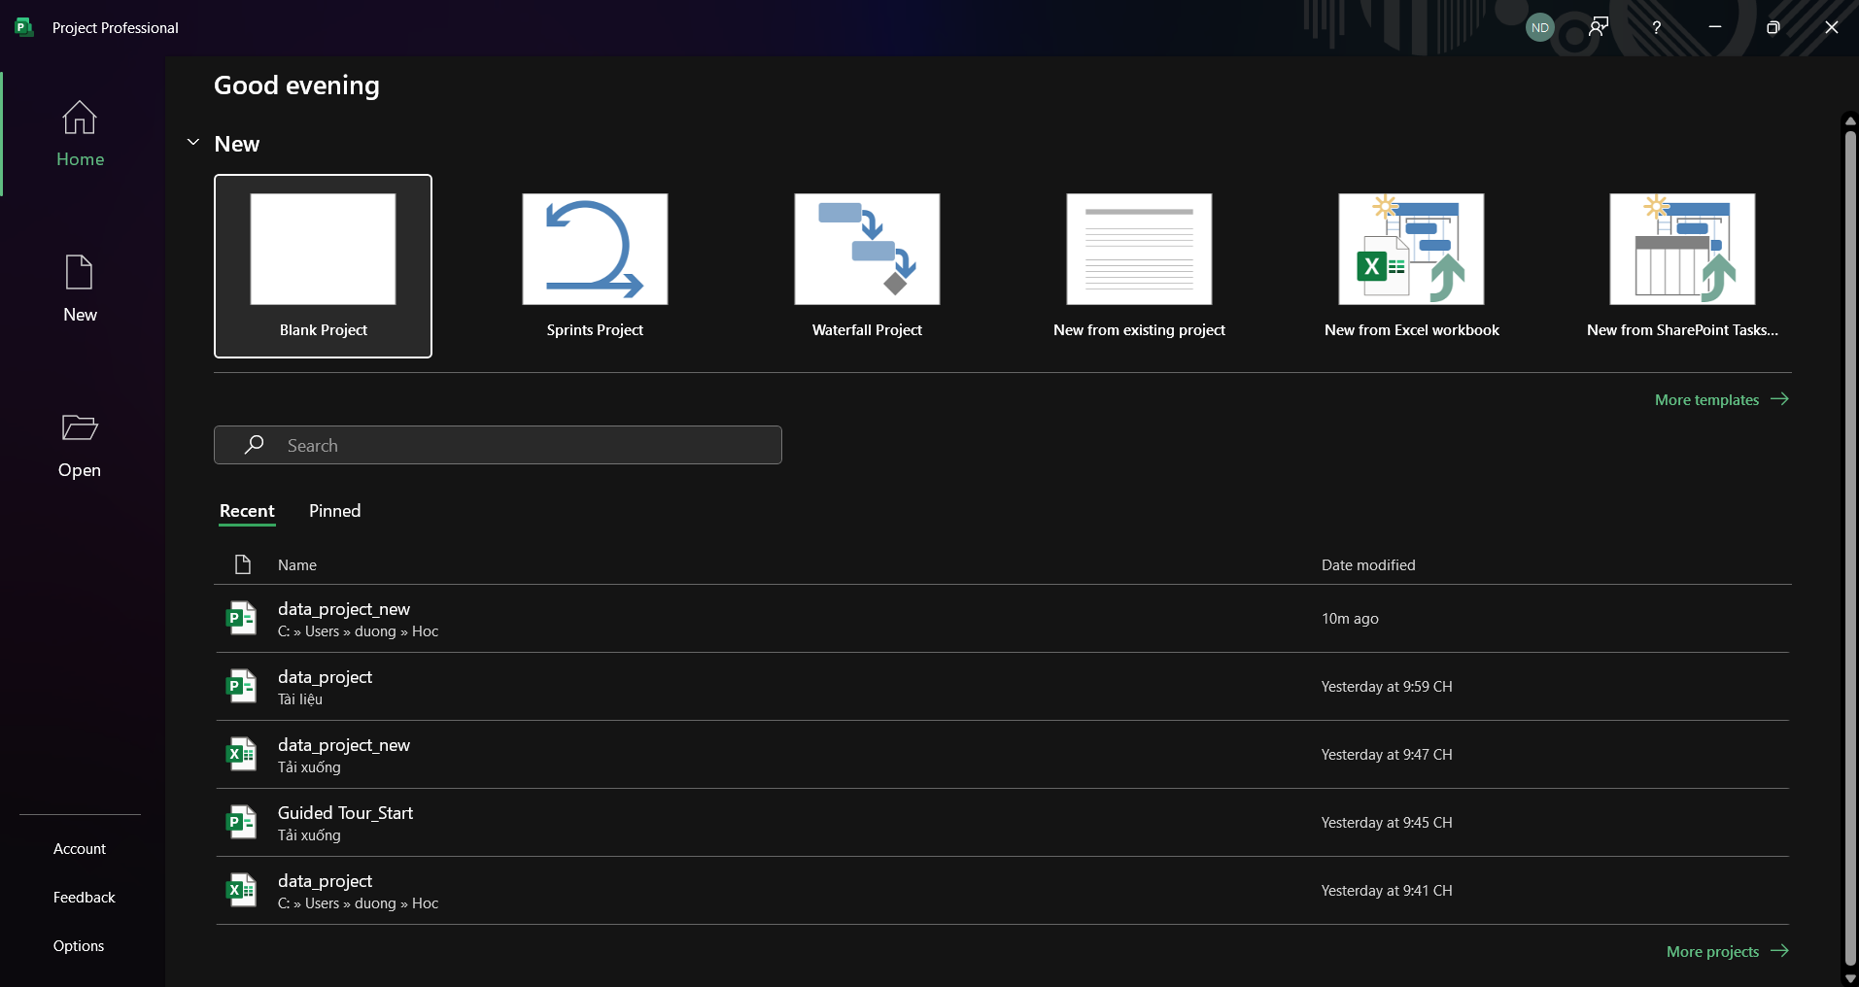

* 1. **Khung nhìn Backstage-Quản lý các tập tin và các tùy chọn thiết lập**

Bước 1: Kích vào tab File. Project sẽ hiển thị khung nhìn Backstage.

Bước 2: Nếu máy tính của bạn không hiển thị như hình dưới đây, hãy kích vào mục tab Open nằm ở phía bên trái của khung nhìn Backstage. Khi đó khung nhìn Backstage sẽ hiển thị tùy chọn mở các tập tin (Open) cũng như danh sách các tập tin vừa mở.

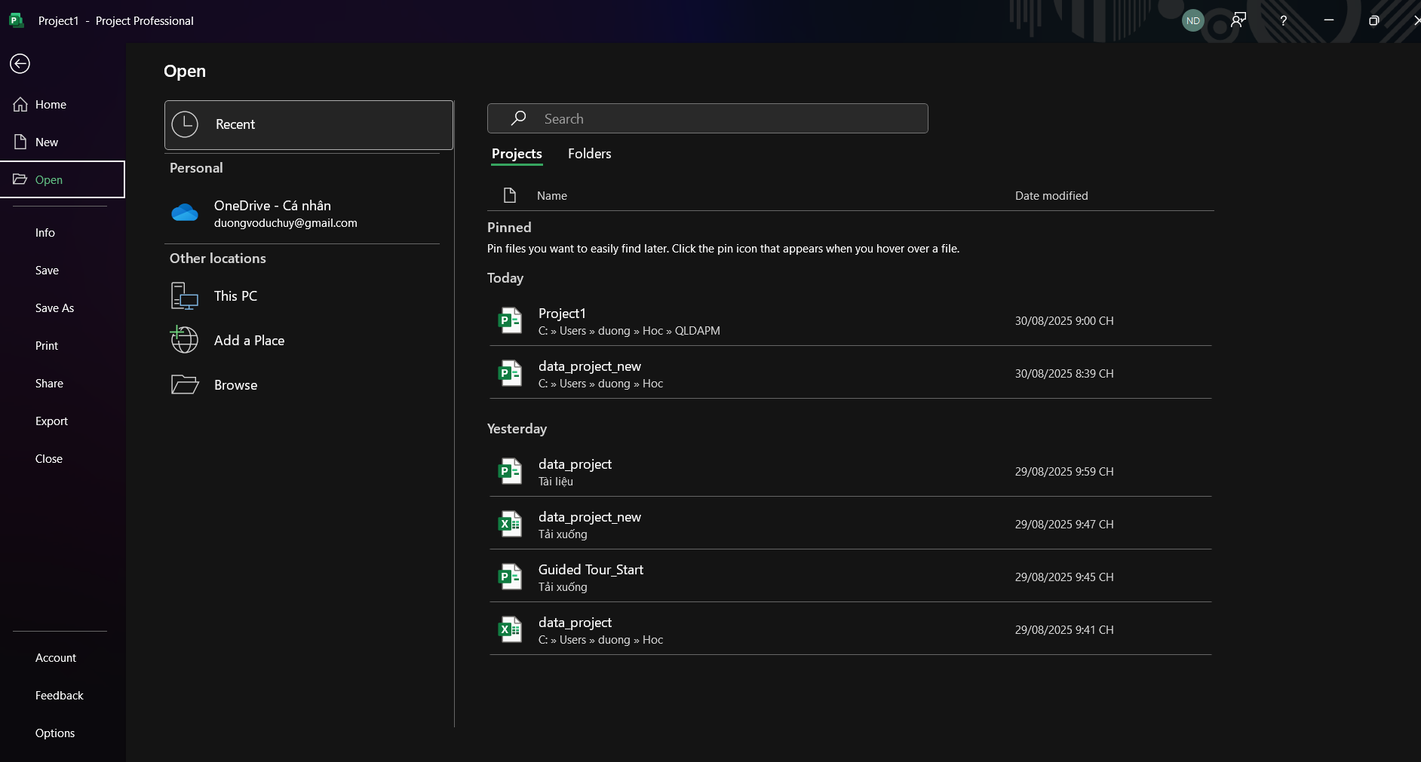

Bước 3: Nếu giao diện màn hình Open không thực sự được nhìn thấy trong khung nhìn Backstage, kích Open.

Bước 4: Kích vào Computer, kích vào Browse, và sau đó dẫn đến thư mục HOC/QLDAPM.

Bước 5: Chọn tập tinProject1.mpp trong thư mục và sau đó bấm nút Open.

Tập tin thực hành được mở ra.

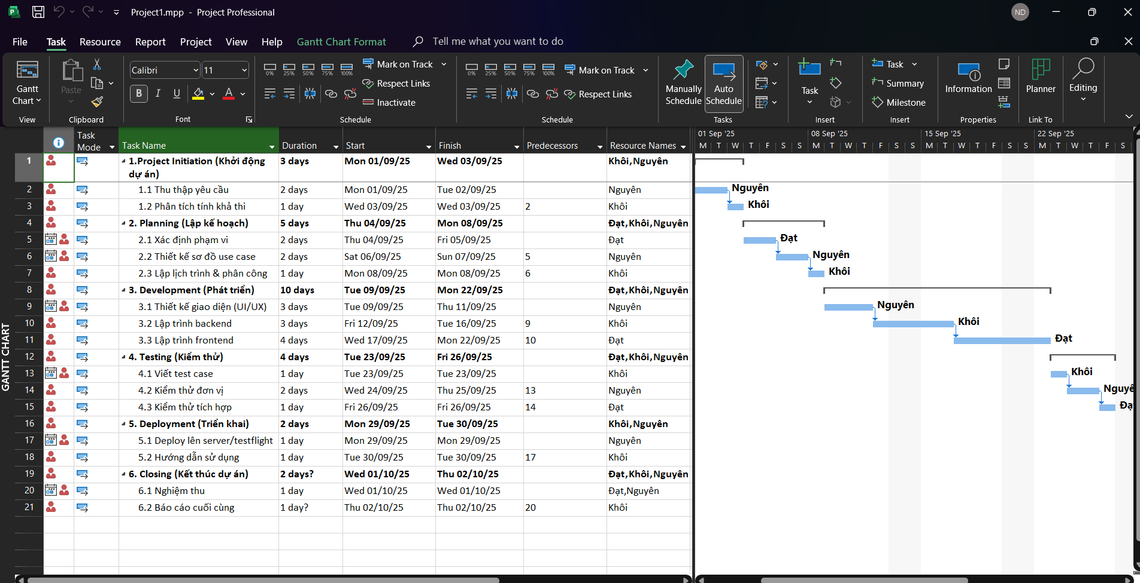

Để kết thúc ví dụ này, bạn sẽ lưu tập tin ví dụ này dưới một cái tên khác.

Bước 6: Trên tab File, kích Save As.

Bước 7: Kích vào Computer, kích vào Browse sau đó dẫn dẫn đến thư mục HOC/QLDAPM.

Bước 8: Trong hộp nhập có nhãn Filename, gõ Project_1 và sau đó bấm nút Save.

* 1. **Tab và Ribbon**

Ví dụ: Tab Format của khung nhìn Gantt Chart:

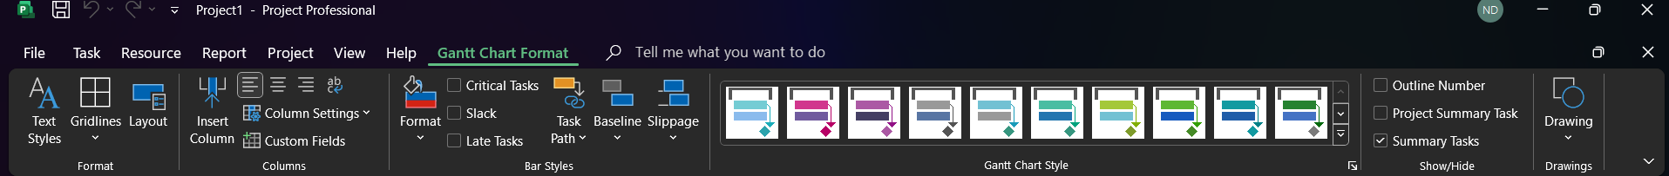

Tab Format của khung nhìn Task Usage:

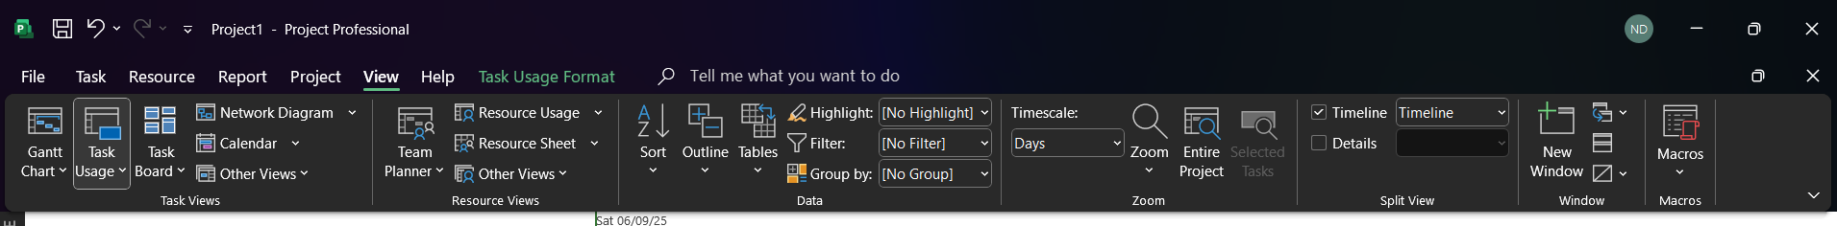

**Tìm hiểu kỹ hơn về các tab:**

Cũng giống như tất cả các tab khác, tab Task chứa đựng một lượng lớn các lệnh và các lệnh này được tổ chức thành các nhóm lệnh. Tab Task bao gồm các nhóm lệnh như View, Clipboard, Font và những nhóm lệnh khác .

Nếu màn hình máy tính của bạn hỗ trợ cảm ứng thì hãy kích hoạt cảm ứng chạm-Touch ( Trên Quick Access Toolbar ở góc trên bên trái của cửa sổ Project, kích vào Touch/Mouse mode) thì các lệnh trên ribbon xuất hiện lớn hơn.

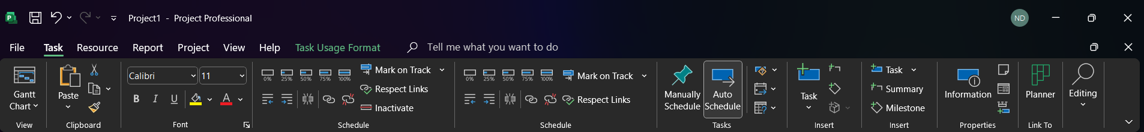

Một số lệnh sẽ thực thi một hành động ngay lập tức, trong khi đó có một số lệnh khác sẽ dẫn bạn đến nhiều lựa chọn khác hơn. Tiếp theo, bạn sẽ tìm hiểu về các tab khác và các kiểu lệnh.

Bước 1: kích vào tab Resource. Ribbon của Tab Resource xuất hiện thay thế cho ribbon của tab Task.

Bước 2: Trong nhóm lệnh Assignments, kích Assign Resources. Lệnh này ngay lập tức có hiệu lực và nó sẽ hiển thị hộp thoại Assign Resource.

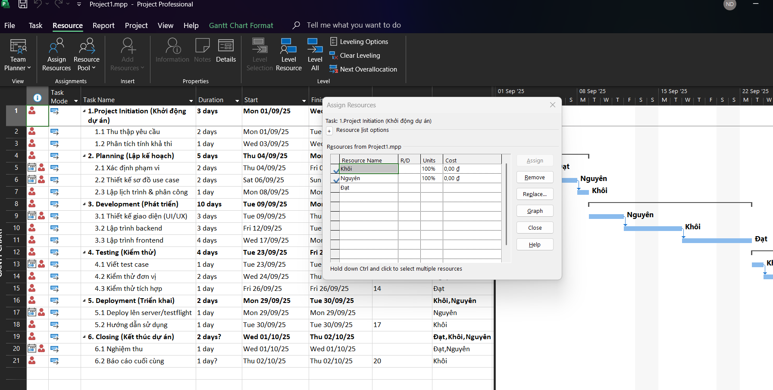

Bạn có thể thực hiện các hành động khác trong cửa sổ làm việc của Project mà không cần tắt hộp thoại Assign Resources vẫn hiển thị trên màn hình.

Còn bây giờ chúng sẽ tắt nó.

Bước 3: Trong hộp thoại Assign Resources, nhấn nút Close.

Bước 4: Kích vào tab View.

Ribbon của Tab này là một mớ hỗn hợp các loại lệnh. Như bạn có thể thấy, một số lệnh, chẳng hạn như lệnh New Window, chỉ là một cái nhãn và biểu tượng.

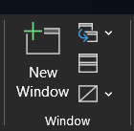

Trong hầu hết các trường hợp thì loại lệnh kiểu này sẽ thực thi ngay lập tức một hành động sau khi kích chuột vào nó. Một số lệnh khác, như Sort thì bao gồm một biểu tượng, một cái nhãn và một hình tam giác đen nhỏ.

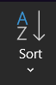

Khi kích vào lệnh kiểu này thì nó sẽ hiển thị ra nhiều lựa chọn khác nhau.

Bước 5: Trên tab View, trong nhóm lệnh Data kích vào lệnh Soft. Lệnh này sẽ hiển thị một danh sách các lựa chọn về việc sắp xếp.

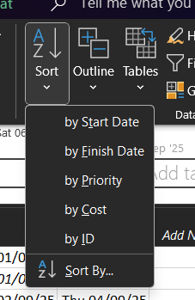

Một loại lệnh khác được gọi là nút bấm phân tách-Split button, qua nó bạn có thể thực hiện ngay lập tức một hành động hoặc đưa ra cho bạn nhiều lựa chọn hơn nữa. Bây giờ hãy xem xét một ví dụ là nút bấm Gantt Chart.

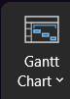

- Kích vào phần biểu tượng của lệnh này thì ngay lập tức khung nhìn hiện đang mở chuyển sang khung nhìn Gantt Chart.

- Kích vào phần nhãn của lệnh này ( hoặc chỉ vào hình tam giác nhỏ màu đen khi nhãn không hiển thị) thì nó sẽ cho bạn thấy thêm các thiết lập có sẵn cho lệnh đó.

Bước 6: Trên tab Task, trong nhóm lệnh View, kích vào nhãn của lệnh Gantt Chart.

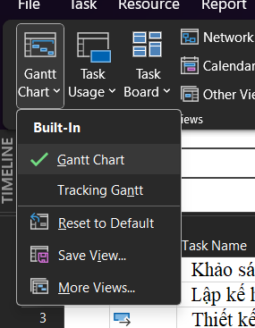

Bước 7: Trong danh sách các khung nhìn xuất hiện, kích vào Calendar. Project ngay lập tức sẽ chuyển sang khung nhìn Calendar. Khung nhìn Calendar giống như một cuốn lịch để bàn truyền thống và trên đó hiển thị các nhiệm vụ là các dải mầu kéo qua các ngày sẽ thực hiện các nhiệm vụ đó.

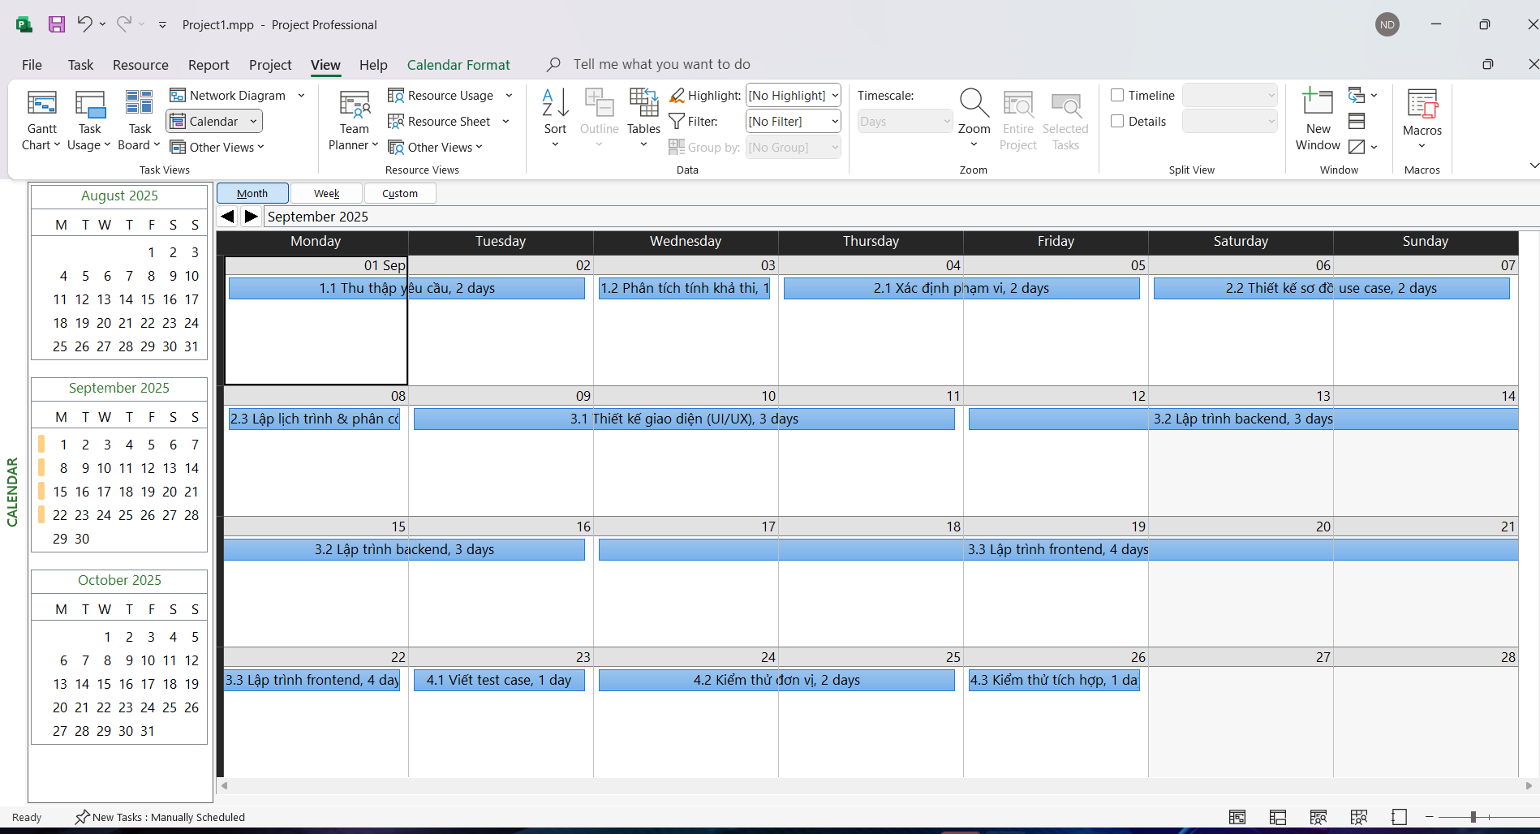

Tiếp theo chúng ta sẽ quay lại khung nhìn Gantt Chart.

Bước 8: Trên tab Task, trong nhóm lệnh View, kích vào biểu tượng của nút lệnh Gantt Chart.

Lưu ý: Xuyên suốt cuốn sách này, khi bạn nhìn thấy một đề nghị kích vào một lệnh là nút bấm phân tách-Split button ( có một biểu tượng và một nhãn + hình tam giác nhỏ màu đen để hiển thị thêm nhiều lựa chọn) thì có nghĩa là là chúng tôi muốn bạn kích vào biểu tượng (trừ khi có ghi chú khác).

Tiếp theo, chúng sẽ tìm hiểu về các loại nút bấm khác.

Bước 9: Trên tab Format, trong nhóm lệnh Grantt Chart Style, kích vào nút More để hiển thị thêm nữa các phong cách-style được thiết lập sẵn.

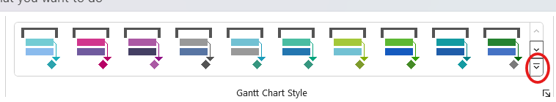

Một bộ sưu tập các lựa chọn phong cách thể hiện thanh bar trong biểu đồ Gantt được định dạng sẵn xuất hiện.

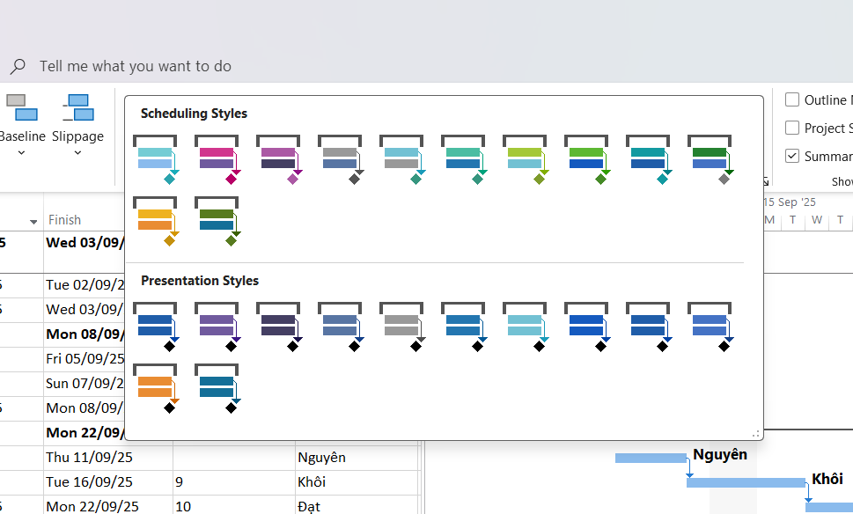

Chúng ta sẽ tìm hiểu các lựa chọn phong cách này ở chương 6.

Bước 10: Nhấn phím Esc hoặc kích vào đâu đó trên cửa sổ làm việc Project để đóng bộ sưu tập này.

Để xem chi tiết tùy chọn về định dạng thanh bar trong biểu đồ Gantt, chúng ta sẽ sử dụng một loại nút bấm khác.

Bước 11: Trên tab Format, trong nhóm lệnh Gantt Chart Style, kích vào nút bấm Format Bar Styles nút ở góc dưới cùng bên phải của nhóm lệnh.

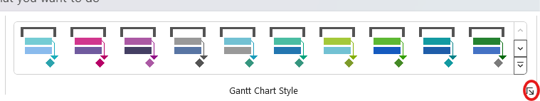

Hộp thoại Bar Styles sẽ xuất hiện:

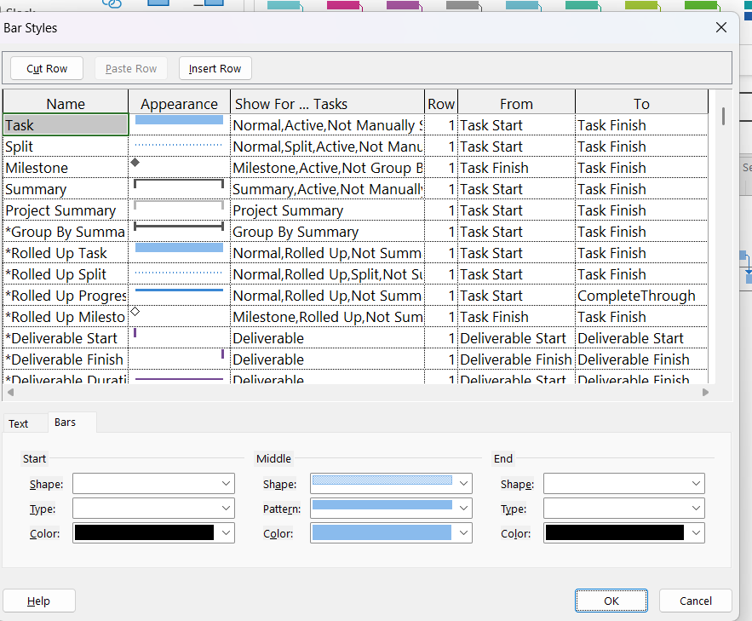

Nút bấm Format Bar Styles là một ví dụ về hộp thoại Dialog Box Launcher. Không giống như hộp thoại Assign Resources bạn đã thấy ở trên, bạn phải đóng hộp thoại Format Bar Styles trước khi bạn có thể thực hiện các hành động khác bên ngoài của hộp thoại này.

Bước 12: Kích vào nút Cancel để đóng hộp thoại Bar Styles.

Có nhiều cách khác nhau để truy cập vào các lệnh trong Project, nhưng những gì bạn đã được tìm hiểu ở trên gần như bao gồm hết các lệnh có trên giao diện làm cửa sổ làm việc của Project.

Lưu ý: Các phím tắt được cung cấp khắp nơi trong Project. Để xem các phím tắt có sẵn cho các lệnh hãy nhấn phím Alt. Một số phím tắt dùng trong một số ngữ cảnh cụ thể và một số phím tắt khác có thể dùng trong suốt quá trình làm việc của Project chẳng hạn như Undo (Ctrl+Z).

* 1. **Khung nhìn**

Khung nhìn-View chính là không gian làm việc trong Project. Project bao gồm rất nhiều loại khung nhìn. Các khung nhìn có thể bao gồm: bảng biểu với đồ họa, bảng biểu với thời gian biểu, chỉ có bảng biểu, biểu đồ, sơ đồ và hình thái-form. Với một số khung nhìn thì bạn có thể lọc, sắp xếp, hoặc phân nhóm dữ liệu, cũng như tùy chỉnh những loại dữ liệu nào được hiển thị. Bạn cũng có thể sử dụng và tùy chỉnh các khung nhìn được cung cấp bởi Project hoặc do bạn tự tạo.

Trong phần này, chúng ta sẽ bắt đầu với khung nhìn Gantt Chart và sau đó sẽ chuyển sang các khung nhìn khác để tập trung vào các khía cạnh khác của kế hoạch.

Bước 1: Trên các tab View, trong nhóm lệnh Zoom, kích vào hình tam giác nhỏ màu đen của hộp chọn có nhãn Timescale và chọn Days.

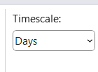

Project sẽ điều chỉnh để thời gian biểu-Timescale hiển thị từng ngày riêng rẽ. Những ngày không làm việc-Nonworking, chẳng hạn như ngày cuối tuần được mặc định sẵn là màu xám nhạt.

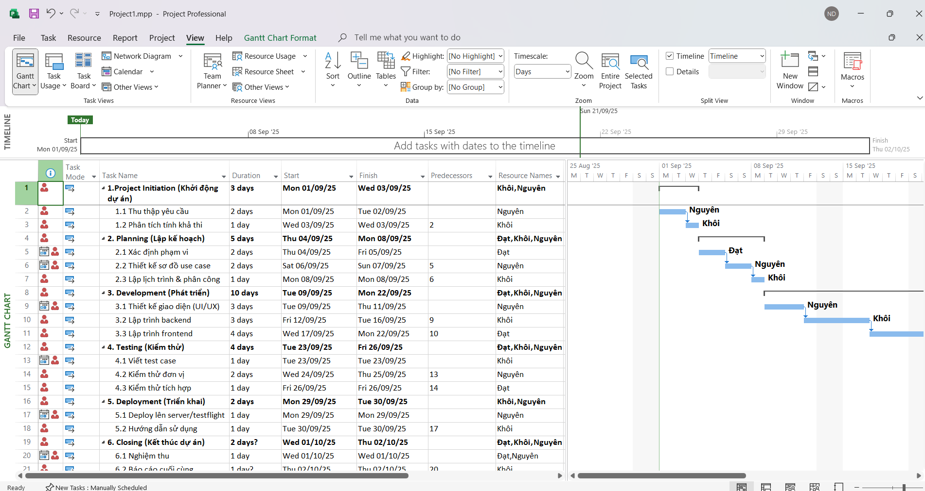

Bạn có thể điều chỉnh thời gian biểu-Timescale trong khung nhìn Gantt Chart theo nhiều cách. Ở đây, bạn sử dụng hộp chọn có nhãn Timescale trên tab View. Hoặc bạn cũng có thể sử dụng thanh trượt Zoom ở góc dưới cùng phía bên phải của thanh trạng thái.

Bước 2: Trên tab View, trong nhóm lệnh Split View, tích chọn vào hộp kiểm Timeline. Project sẽ hiển thị khung nhìn Timeline ở khung vực phía trên khung nhìn Gantt Chart. Khung nhìn Timeline này đã được gắn thêm một chi tiết từ kế hoạch này. Bạn sẽ tìm hiểu cách tạo ra một khung nhìn Timeline tùy chỉnh trong Chương 6.

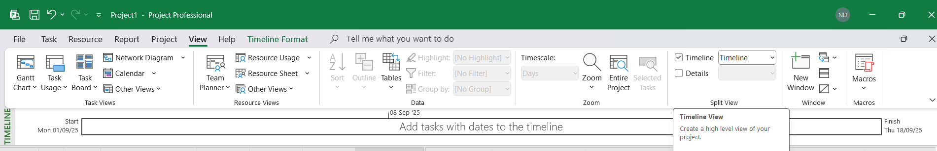

Bước 3: Kích vào bất cứ nơi nào trong khung nhìn Timeline.

Lưu ý: rằng cái nhãn phía trên tab Format sẽ thay đổi thành Timeline Tools. Các lệnh hiển thị trong ribbon của tab Format bây giờ là các lệnh cụ thể dùng để áp dụng cho khung nhìn Timeline. Lưu ý rằng khi bạn đang trong một khung nhìn nào đấy thì cái nhãn phía trên tab Format và các lệnh trong tab Format sẽ thay đổi cho phù hợp với khung nhìn đó.

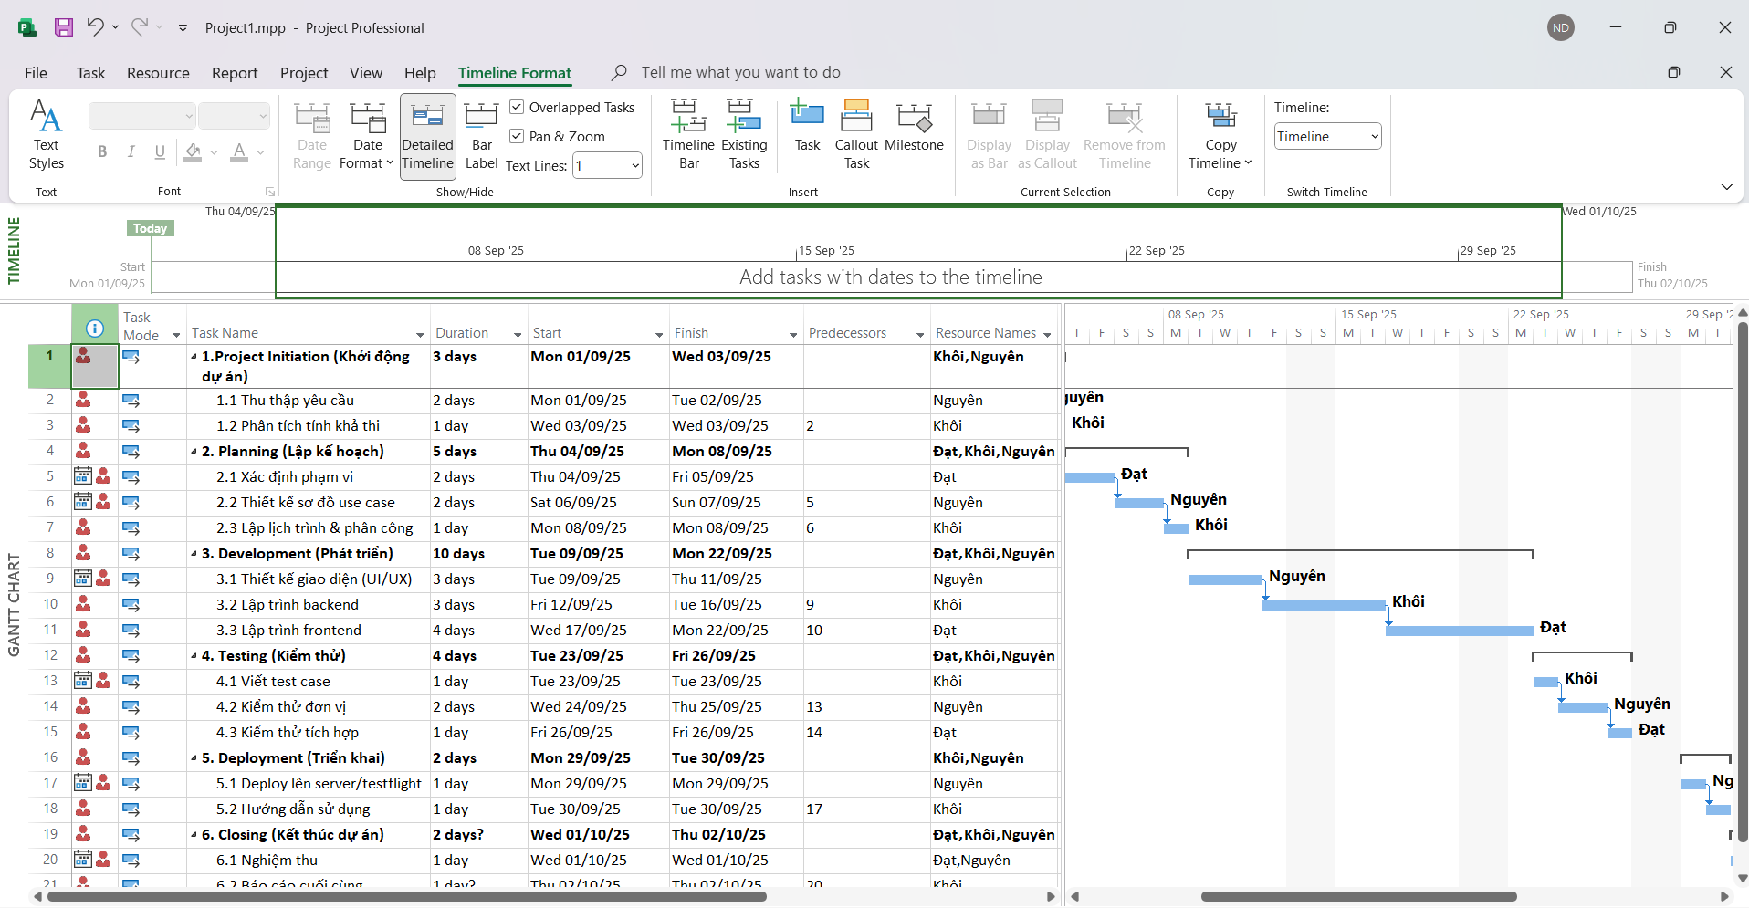

Bước 4: Trên tab View, trong nhóm lệnh Split View, bỏ tích chọn khỏi hộp kểm Timeline. Project sẽ ẩn khung nhìn Timeline. (Thông tin trong khung nhìn không bị mất đi mà lúc này nó chỉ bị ẩn đi).

Bước 5: Trên tab View, trong nhóm lệnh Resource Views, kích Resource Sheet. Khung nhìn Resource Sheet sẽ thay thế khung nhìn Gantt Chart.

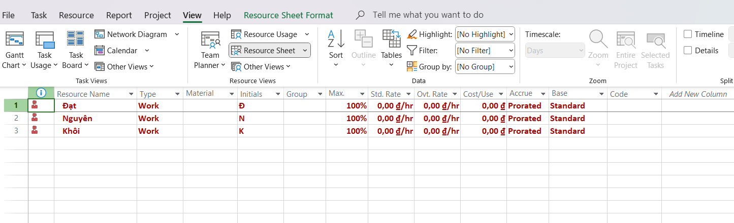

Khung nhìn Resource Sheet hiển thị các chi tiết về các tài nguyên trong một cấu trúc dữ liệu gồm có hàng và cột ( được gọi là bảng), và mỗi tài nguyên sẽ được đặt trong một hàng. Khung nhìn này được gọi là sheet view ( khung nhìn bảng). Một loại khung nhìn bảng khác được gọi là Task Sheet view (khung nhìn bảng của nhiệm vụ) liệt kê các chi tiết của nhiệm vụ. Ngoài ra, lưu ý rằng nhãn của tab ngữ cảnh đã thay đổi thành Resource Sheet Tools dựa trên khung nhìn đang được mở ra.

Lưu ý rằng khung nhìn Resource Sheet không nói cho bạn bất cứ điều gì về các nhiệm vụ mà các tài nguyên sẽ được phân công tới. Để thấy được loại thông tin này, bạn cần chuyển sang một khung nhìn khác.

Bước 6: Trên tab View, trong nhóm lệnh Resource Views, kích Resource Usage. Khung nhìn Resource Usage sẽ thay thế Resource Views. Khung nhìn Usage này nhóm các nhiệm vụ thành các nhóm theo từng tài nguyên được phân công đến và cho bạn thấy các các sự phân công về thời gian làm việc đối với mỗi tài nguyên trong một biểu thời gian, chẳng hạn như hàng ngày hoặc hàng tuần.

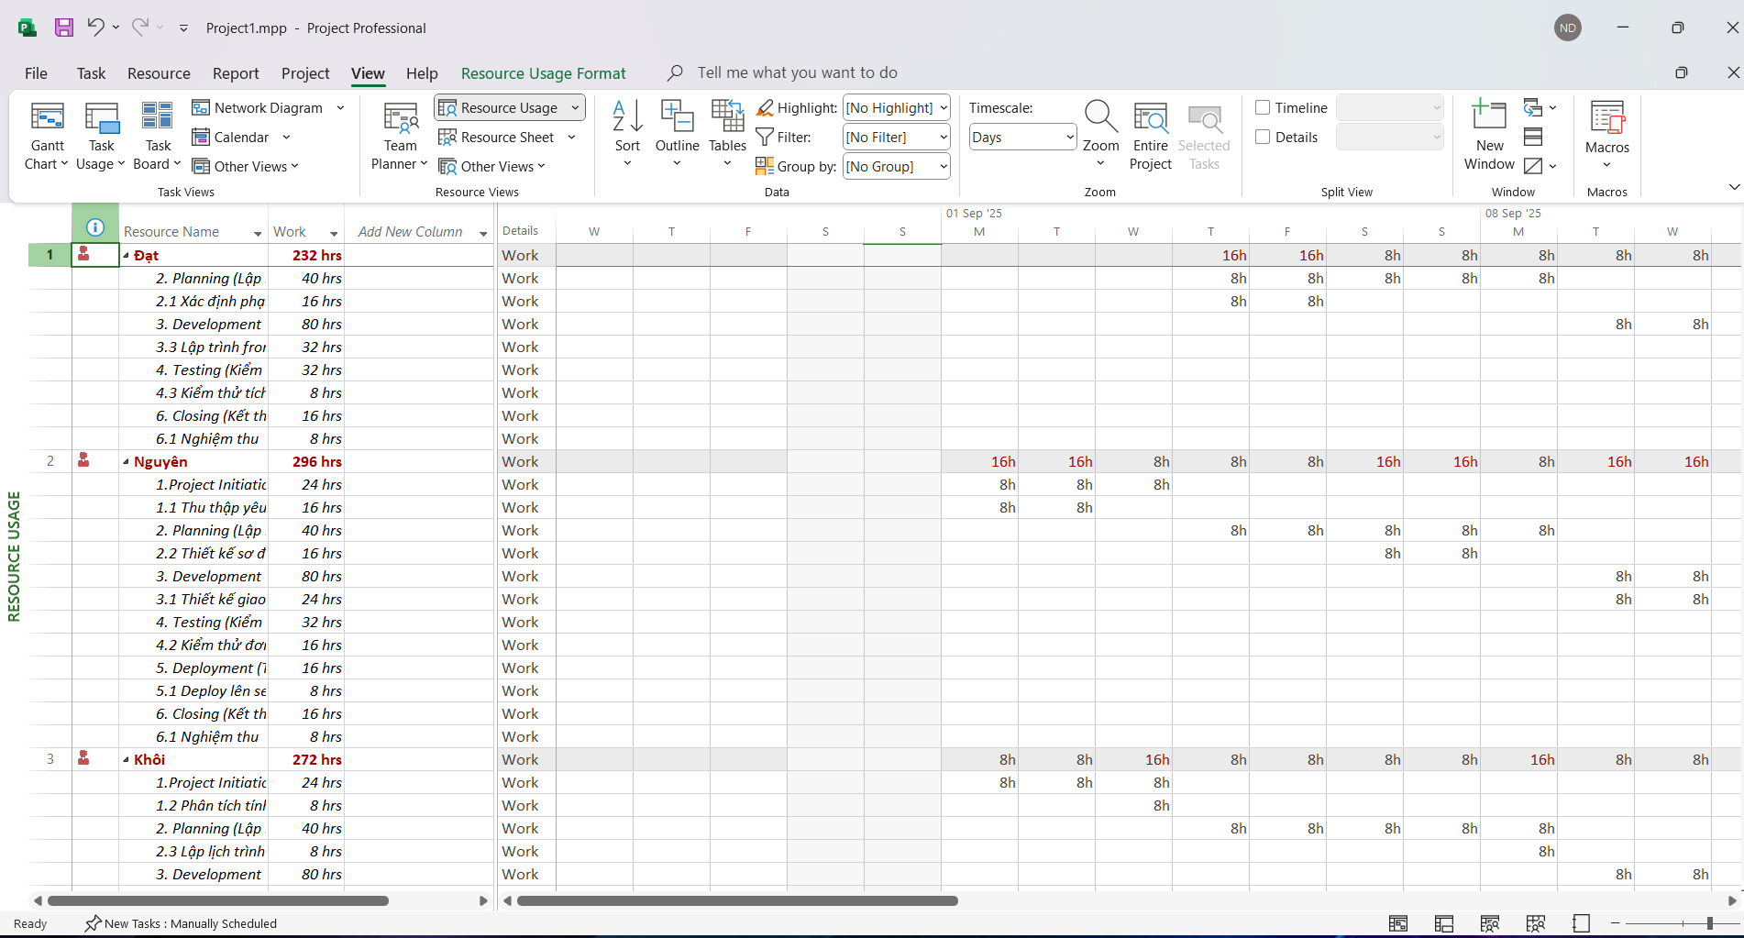

Trong lưới pha thời gian nằm ở phía bên phải của khung nhìn Resource Usage, bạn có thể thấy một số sự phân công về thời gian làm việc của Carole Poland trong kế hoạch. Hiện tại, thời gian biểu của khung nhìn Resource Usage này hiển thị thời gian làm việc được phân công theo từng ngày. Cũng như thời gian biểu -timescale của khung nhìn Gantt Chart, bạn có thể điều chỉnh biểu thời gian này bằng cách sử dụng lệnh Timescale có trên tab View hoặc điều khiển thanh trượt Zoom ở phía dưới cùng bên phải thanh trạng thái ở góc dưới bên phải trong cửa sổ Project.

Một loại khung nhìn Usage khác, đó là khung nhìn Task Usage, hiển thị tất cả các tài nguyên đã được phân công trong từng nhiệm vụ. Bạn sẽ làm việc nhiều hơn với các khung nhìn Uasage ở trong Chương 8.

Bước 7: Trên tab View, trong lệnh Task Views, kích Gantt Chart.

Khung nhìn Gantt Chart xuất hiện.

Bước 8: Nếu thấy cần thiết thì di chuyển thanh cuộn đứng-Scroll của khung nhìn Gantt Chart để nhiệm vụ thứ 12-Set pages lên trên cùng giáp với thanh ribbon.

Bước 9: Trong cột có nhãn là Task name kích chuột vào nhiệm vụ thứ 12-Set pages. Bước 10: Trên tab View, trong nhóm lệnh Split View, kích vào hộp kiểm có nhãn Details.

Khung nhìn Task Form xuất hiện bên dưới khung nhìn Gantt Chart.

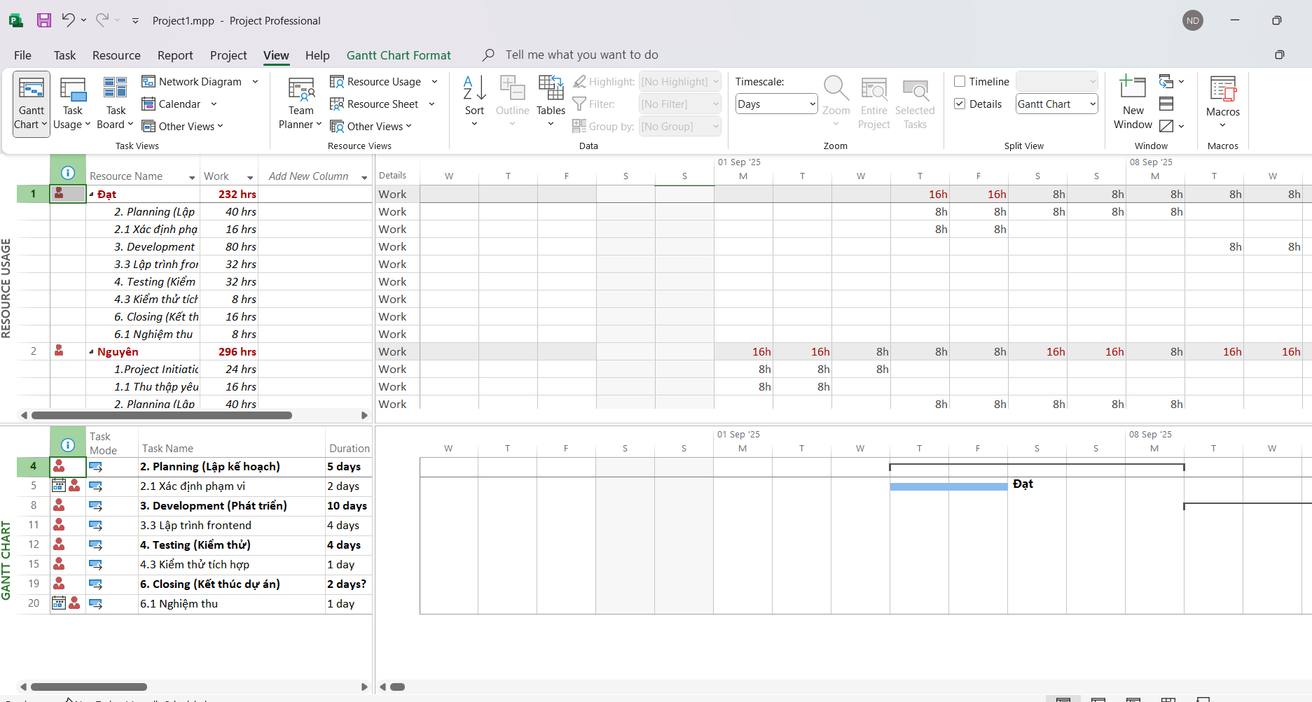

Trong cái kiểu chia khung nhìn như thế này thì Gantt Chart là khung nhìn cấp cao và Task Form là khung nhìn thứ cấp. Các chi tiết về nhiệm vụ đang được chọn trong khung nhìn Gantt Chart sẽ xuất hiện trong khung nhìn Task Form. Bạn cũng có thể chỉnh sửa trực tiếp các giá trị trong khung nhìn Form Task. Bạn sẽ làm việc với khung nhìn Task Form trong chương 5 và làm việc với khung nhìn tương tự là Resource Form trong chương 4. 4

Bước 11: Trên tab View, trong nhóm lệnh Split View, bỏ kích chọn khỏi hộp kiểm có nhãn Details.

Khung nhìn Task Form bị ẩn đi.

Có rất nhiều loại khung nhìn khác nhau trong Project. Bạn có thể nhìn thấy chúng bằng cách kích vào lệnh Other Views rồi sau đó chọn More Views, trong nhóm lệnh Task Views hoặc Resource Views trên tab View. Hãy nhớ rằng, trong tất cả các khung nhìn này cũng như tất cả các khung nhìn khác trong Project, bạn đang xem xét các khía cạnh khác nhau của tập hợp các chi tiết giống nhau về một kế hoạch. Ngay cả một kế hoạch dự án đơn giản cũng có thể chứa đựng quá nhiều dữ liệu để hiển thị cùng một lúc. Sử dụng các khung nhìn để giúp bạn tập trung vào các chi tiết cụ thể mà bạn muốn.